Урок 5. Устройство файловой системы Linux. Понятие Файла и каталога

1. Создать файл file1 и наполнить его произвольным содержимым.

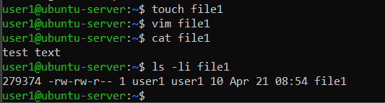

Скопировать его в file2.

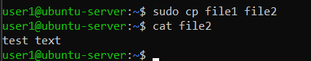

Создать символическую ссылку file3 на file1. Создать жёсткую ссылку file4 на file1. 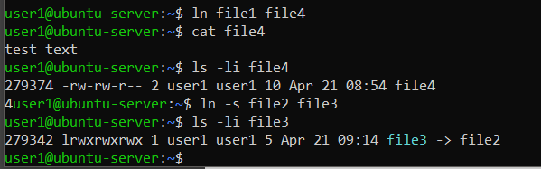Посмотреть, какие inode у файлов. Удалить file1. Что стало с остальными созданными файлами? Попробовать вывести их на экран.

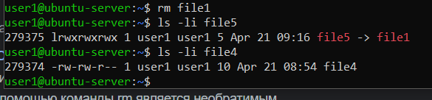

2. Дать созданным файлам другие, произвольные имена. Создать новую символическую ссылку. Переместить ссылки в другую директорию.

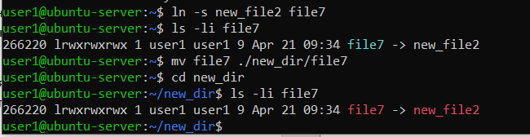

Символьная ссылка перестала работать

3. Создать два произвольных файла.

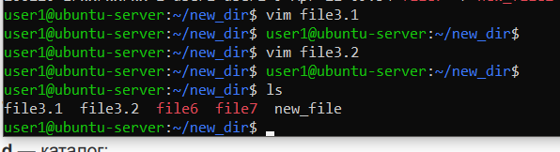

Первому присвоить права на чтение и запись для владельца и группы, только на чтение — для всех.

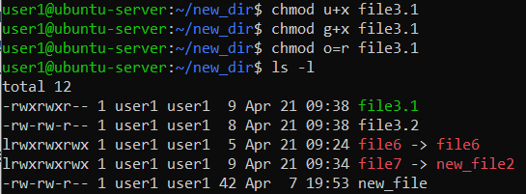

Второму присвоить права на чтение и запись только для владельца. Сделать это в численном и символьном виде.

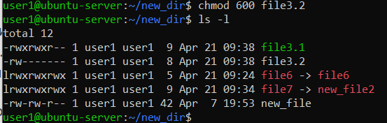

4. \* Создать группу developer и нескольких пользователей, входящих в неё. Создать директорию для совместной работы. Сделать так, чтобы созданные одними пользователями файлы могли изменять другие пользователи этой группы.

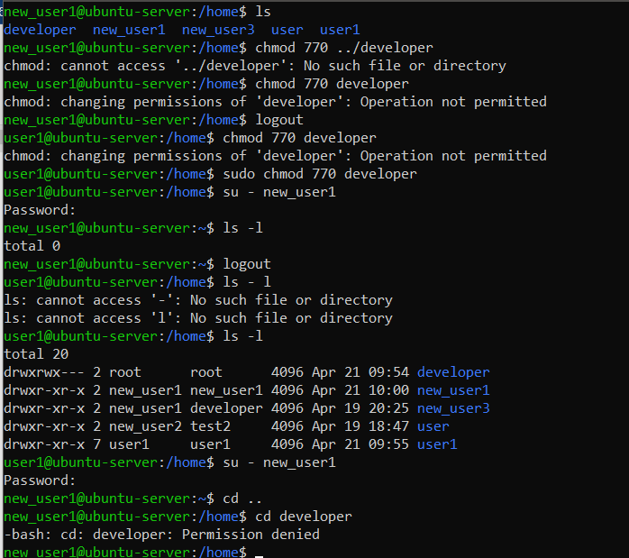

Попытался создать доступ к директории developer. Как-то надо сменить владельца файла/директории же, да? Не понял как.

5. \* Создать в директории для совместной работы поддиректорию для обмена файлами, но чтобы удалять файлы могли только их создатели.

6. \* Создать директорию, в которой есть несколько файлов. Сделать так, чтобы открыть файлы можно было только зная имя файла, а через ls список файлов посмотреть было нельзя.